Antické Řecko
Jestliže správně uspořádáte neposlušná písmena, objevíte pojmy z antického Řecka.

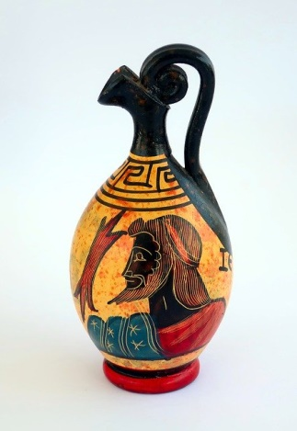 | 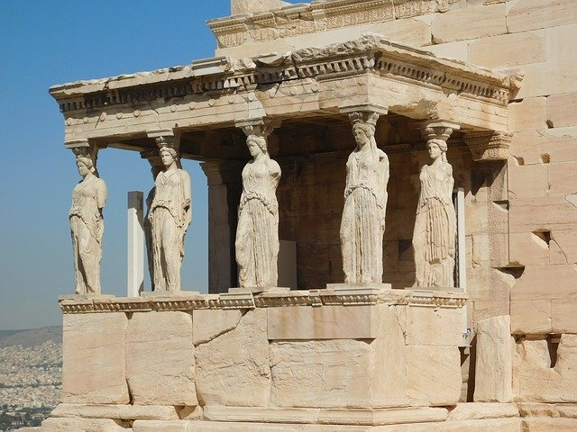 | 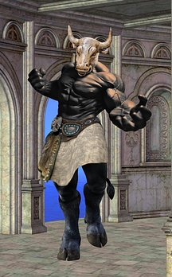
1. FAMARO = | 2. LAKPISORO = | 3. TANOMIURUS =
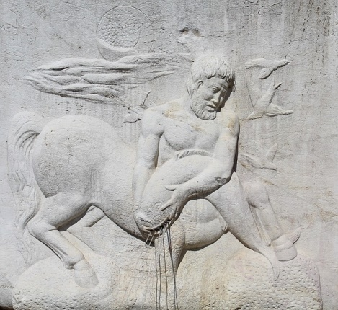 | 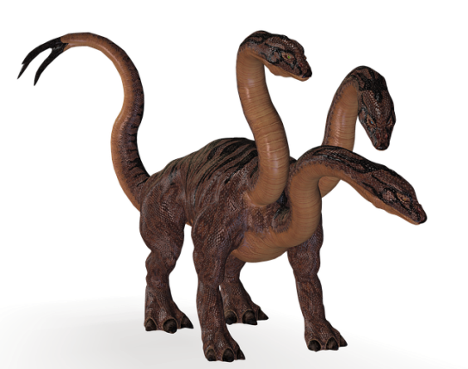 | 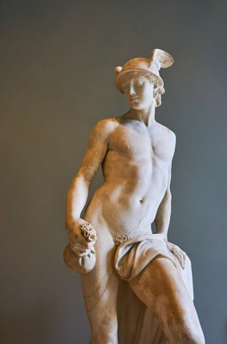
4. REKTANU = | 5. DRAHY = | 6. SEMHER =
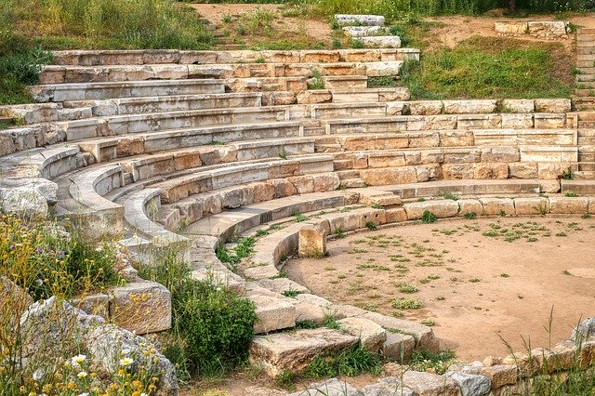 | 
7. TRAFIMATE = | 8. SOPODINE =

